Hồ sơ Phân tích Quản Lý Phòng Trọ

Version 1.0

Sinh viên thực hiện:

1612123 – Nguyễn Quốc Dũng

1612108 – Phan Nguyễn Khắc Doã

Mục lục

1. Sơ đồ lớp (mức phân tích) 3

1.1 Sơ đồ lớp (mức phân tích) 3

1.2 Danh sách các lớp đối tượng và quan hệ 3

1.3 Mô tả chi tiết từng lớp đối tượng 3

2. Sơ đồ trạng thái 3

# Sơ đồ lớp (mức phân tích)

## Sơ đồ lớp (mức phân tích)

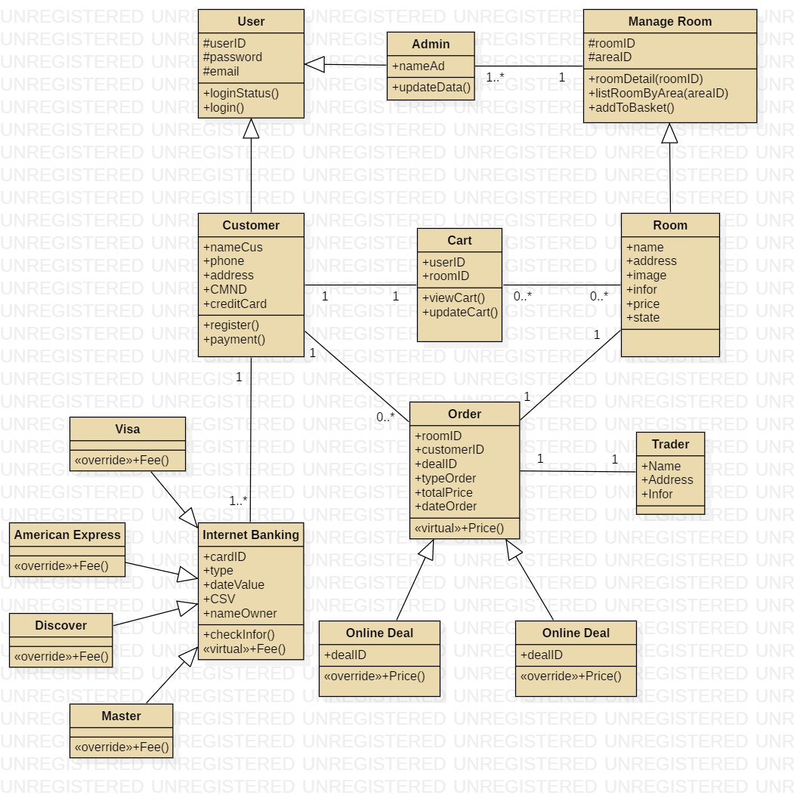

## Danh sách các lớp đối tượng và quan hệ

|  |  |  |  |
| --- | --- | --- | --- |
| STT | Tên lớp/quan hệ | Loại | Ý nghĩa/Ghi chú |
| 1 | User | Lớp cha | Thông tin chung của người sử dụng |
| 2 | Admin | Lớp con | Kế thừa từ class User. Nhận thông tin người quản lý. |
| 3 | Customer | Lớp con | Kế thừa từ class User. Nhận thông tin người sử dụng web. |
| 4 | Manage Room | Lớp cha | Hệ thống quản lý cơ sở dữ liệu. |
| 5 | Room | Lớp con | Kế thừa lớp Manage Product. Sử dụng các thuộc tính cùng phương thức của lớp cha. |
| 6 | Internet Banking | Lớp cha | Hệ thống thanh toán online. |
| 7 | Visa | Lớp con | Thanh toán theo thẻ Visa. |
| 8 | American Express | Lớp con | Thanh toán theo thẻ Express. |
| 9 | Discover | Lớp con | Thanh toán theo thẻ Discover. |
| 10 | Master | Lớp con | Thanh toán theo thẻ Master. |
| 11 | Order | Lớp cha | Đơn giao dịch. |
| 12 | Direct Deal | Lớp con | Đơn giao dịch trực tiếp. |
| 13 | Online Deal | Lớp con | Đơn giao dịch online. |
| 14 | Trader | Association | Thông tin người nhận giao dịch. Thông tin được sử dụng trong Order. |
| 15 | Cart | Association | Giỏ hàng. Sử dụng thông tin của Customer và thông tin của Room. Cart có thể lưu trữ thông tin nhiều Room. |
| 16 | Order | Association | Sử dụng thông tin của Customer và thông tin của Room. Khách hàng có nhiều Order khác nhau. 1 phiếu Order chỉ có thể đặt 1 Room. |
| 17 | Customer | Association | Sử dụng thông tin của Internet Banking. Có 1 hoặc nhiều thẻ. |
| 18 | Manage Room | Association | Sử dụng thông tin của Admin. Hệ thống có 1 hoặc nhiều Admin. |

## Mô tả chi tiết từng lớp đối tượng

* *Với mỗi lớp đối tượng:*
  + *Lớp đối tượng đó kế thừa từ lớp đối tượng nào (nếu có)*
  + *Mô tả danh sách các thuộc tính (cần ghi chú rõ các thuộc tính nào kế thừa từ lớp cha – nếu có, loại thuộc tính là public, protected hay private …)*

|  |  |  |  |  |
| --- | --- | --- | --- | --- |
| STT | Tên thuộc tính | Loại | Ràng buộc | Ý nghĩa/ghi chú |
| 1 | roomID | Protected |  | Mã số của từng phòng. |
| 2 | areaID | Protected |  | Mã số của từng khu vực. |
| 3 | userID | Protected |  | Mã số user. |
| 3 | dealID | Protected |  | Loại giao dịch. |
| 4 | CardID | Protected |  | Loại card giao dịch. |
| 5 | Name | Private |  | Tên mỗi object trong class. |
| 6 | Infor | Private |  | Thông tin chi tiết mỗi object trong class. |
| 7 | Image | Private |  | Hình ảnh trực quan của phòng trọ. |
| 8 | Price | Private |  | Giá phòng. |
| 9 | Address | Private |  | Địa chỉ của mỗi object trong class. |
| 10 | State | Private |  | Trạng thái phòng trọ. |
| 11 | dateOrder | Private |  | Thông tin ngày giao dịch. |
| 12 | roomDetail(roomID) | Public |  | Xem thông tin chi tiết phòng theo ID. |
| 13 | listRoomByArea(areaID) | Public |  | Xem danh sách phòng theo từng khu vực. |
| 14 | viewCart() | Public |  | Xem giỏ hàng. |
| 15 | updateCart() | Public |  | Chỉnh sửa giỏ hàng. |
| 16 | loginStatus() | Public |  | Kiểm tra tình trạng đăng nhập. |
| 17 | Login() | Public |  | Đăng nhập. |
| 18 | Register() | Public |  | Đăng ký. |
| 19 | updateData() | Private |  | Update cơ sở dữ liệu. |
| 20 | Payment() | Public |  | Thanh toán/ giao dịch |
| 21 | <<virtual>> Price() | Virtual | Lớp cha Order |  |
| 22 | <<override>> Price() |  | Lớp con kế thừa lớp Order | Tính giá giao dịch theo từng loại. |
| 23 | <<virtual>> Fee() | Virtual | Lớp cha Internet Banking |  |
| 24 | <<override>> Fee() |  | Lớp con kế thừa lớp Internet Banking | Tính phí giao dịch theo từng loại card. |

* + *Danh sách các trách nhiệm (các phương thức) chính. Cần xác định rõ phương thức nào cần phải cài đặt lại cho các lớp đối tượng con*